Święto rodziców.
Temat: Mama i tata.
Cele główne:
- rozwijanie mowy;
- rozwijanie pamięci;
- rozwijanie sprawności manualnej;
Zachęcanie do sprawiania bliskim przyjemności.
Cele operacyjne: Dziecko:
- wypowiada się rozwiniętymi zdaniami;
- recytuje wiersz;
- wykonuje miseczkę;
- wykonuje prezent dla bliskich.

- Oglądanie zdjęć rodziców z ich dzieciństwa. ( Niespodzianka dla Was w załączniku ).
Porównywanie zdjęć z wyglądem dzieci.
- Słuchanie piosenki „Dziękuję mamo! Dziękuję tato!”
https://www.youtube.com/watch?v=j09kDRPi3tE
- Ćwiczenia poranne w domu:
- Zabawa „wysoko - nisko”
Dziecko biega po pomieszczeniu przy dowolnej muzyce lub podczas, gdy Rodzic klaszcze. Na hasło „wysoko!” i podczas przerwy w muzyce Dziecko wspina się na palce i wyciąga ręce w górę i klaszcze, na hasło „nisko” – wykonuje przysiad i uderza rękami o podłogę.
- „Myjemy z tatą samochód” – Dziecko naśladuje mycie samochodu i spłukiwanie go wodą z wiadra.
- „Rodzic zmęczony i rodzic wypoczęty” – Dziecko siedzi skrzyżnie, ręce trzyma na kolanach. Na hasło „Rodzic zmęczony”, wykonuje luźny skłon tułowia w przód. Na hasło „Rodzic wypoczęty” – prostuje tułów, głowę trzyma prosto.
- „Froterujemy z mamą podłogę” – Dziecko rytmicznie, naprzemiennie wykonuje wykroki nogami w przód.
- „Rysujemy obrazek dla mamy i taty” – Dziecko stoi na jednej nodze, a drugą rysuje w powietrzu dowolny obrazek. Rysuje na przemian prawą i lewą nogą.
- „Rodzinna wycieczka rowerowa” – Dziecko biega w różnych kierunkach z wysokim unoszeniem kolan i naprzemiennym uginaniem i prostowaniem rąk w łokciach.
- Zabawa „Moja mama jest…, a mój tata jest…”
Do zabawy będą potrzebne dwa kartony z napisami oraz flamaster. Dziecko kończy zdania zapisane na kartonach „Moja mama jest…” oraz „Mój tata jest…”, a Rodzic zapisuje jak największą ilość określeń na właściwych kartonach. Wspólne odczytanie napisów (zwrócenie uwagi na podobieństwa i różnice w określeniach mamy i taty).
- Słuchanie wiersza:
„Mama i Tata to świat nasz cały,
Ciepły, bezpieczny, barwny, wspaniały,
To dobre, czułe, pomocne ręce
I kochające najmocniej serce.
To są wyprawy do kraju baśni,
Wakacje w górach, nad morzem, na wsi,
Loty huśtawką, prawie do słońca
Oraz cierpliwość co nie ma końca.
Kochana Mamo, Kochany Tato
Dzisiaj dziękować chcemy Wam za to,
Że nas kochacie, że o nas dbacie
I wszystkie psoty nam wybaczacie”.

Rozmowa na temat wiersza:
- Kim dla dzieci jest mama i tata?
- Za co dzieci dziękują rodzicom?
* Kończenie zdań rozpoczętych przez Rodzica:
- Moi rodzice są kochani, bo…
- Pomagam rodzicom w…
- Lubię być w domu, bo…
- Z tatą najchętniej robię…
- Z mamą najchętniej robię…
* Aktywne słuchanie wiersza. Rodzic recytuje wiersz, a Dziecko dopowiada końcowe słowa wersów.

„Mama i Tata to świat nasz… (cały),
Ciepły, bezpieczny, barwny…(wspaniały),
To dobre, czułe, pomocne… (ręce)
I kochające najmocniej…(serce).
To są wyprawy do kraju… (baśni),
Wakacje w górach, nad morzem, na… (wsi),
Loty huśtawką, prawie do… (słońca)
Oraz cierpliwość co nie ma… (końca.)
Kochana Mamo, Kochany… (Tato)
Dzisiaj dziękować chcemy Wam…(za to),
Że nas kochacie, że o nas…(dbacie)
I wszystkie psoty nam… (wybaczacie)”.
Nauka wiersza fragmentami, metodą ze słuchu.

- Karta pracy cz.4, str. 44-45
- Zabawa muzyczno-ruchowa przy piosence „Dziękuję mamo! Dziękuję tato!”
https://www.youtube.com/watch?v=j09kDRPi3tE
Dziecko przy nagraniu piosenki porusza się tanecznym krokiem po pokoju. W rękach trzyma kolorowy sznurek lub pasek bibuły. Podczas przerwy w grze układa z niego na podłodze sylwetę serca. Powrót muzyki jest sygnałem do tanecznego poruszania się po Sali (w pozostałe dni Rodzic może tak modyfikować ćwiczenie, by Dziecko układało inne wzory).
- Wykonanie miseczki na łakocie.
Oglądanie różnego rodzaju miseczek. Oglądanie ozdób na miseczkach. Zwracanie uwagi na różne materiały, z jakich są wykonane. Próby określenia, co można w danych miseczkach przechowywać. Przykładowe zdjęcia:
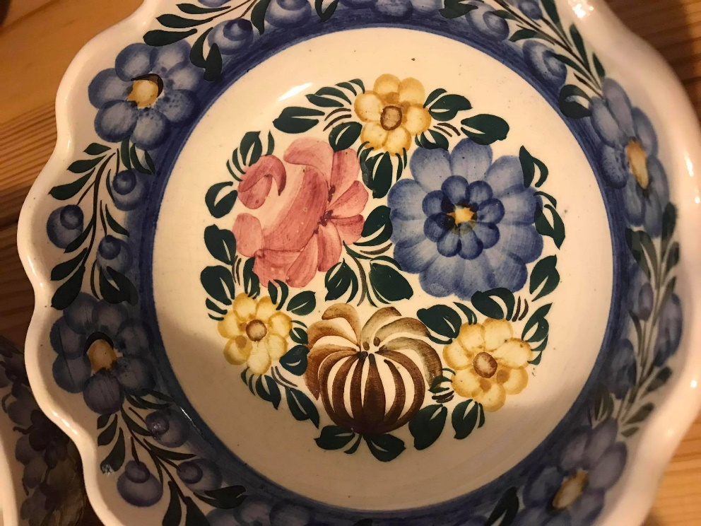

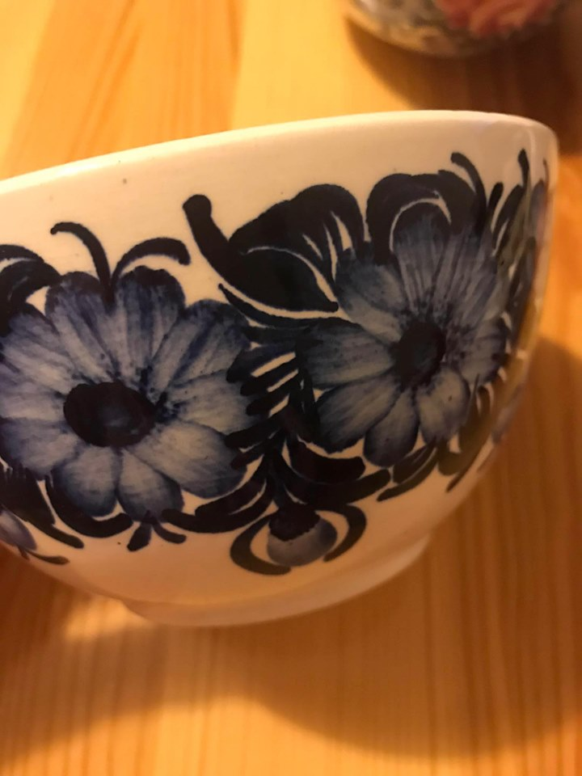

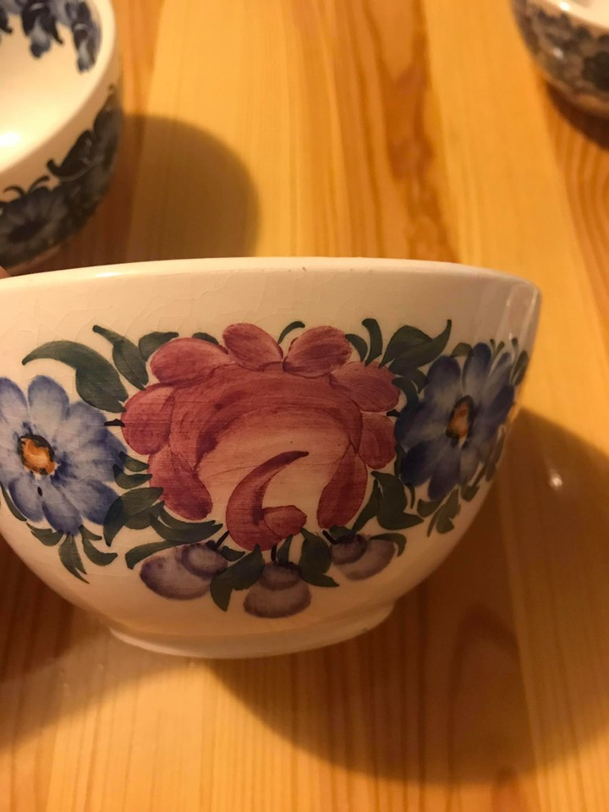

- Ćwiczenie twórcze „O co mogłaby poprosić miseczka, gdyby umiała mówić” – tutaj Dziecko daje się ponieść fantazji i próbuje udzielić odpowiedzi na to pytanie.
- Zapoznanie ze sposobem wykonania miseczki. Poniżej opis. Można skorzystać również z filmu: https://www.youtube.com/watch?v=8iVyKB4xUdA
(Tutaj zamiast oleju użyto wazeliny.)
Dziecko z pomocą Rodzica naciera plastikowy pojemnik odwrócony do góry dnem z zewnątrz olejem. Następnie drze gazety na średniej wielkości kawałki, którymi za pomocą klajstru okleja pojemnik. Musi zwrócić uwagę na zespolenie jego dna z bocznymi ściankami. Oklejony pojemnik stawiamy w ciepłe miejsce, by wysechł lub Rodzic podsusza suszarką do włosów.
Po upływie mniej więcej doby. Rodzic oddziela pojemnik od gazet ostrożnymi, okrężnymi ruchami i pozostawia do wyschnięcia także wewnątrz.
Gdy klajster zupełnie wyschnie, Dziecko palcami pokrywa miseczkę farbą. Po jej wyschnięciu można spryskać miseczkę przezroczystym lakierem w areozolu (konieczna pomoc Rodzica). Praca ma być prezentem dla bliskiej osoby.
- Układanie zdrobnień do słów: mama, tata.
Mama - mamusia, mamuśka, mamunia…
Tata – tatuś, tatusiek, tatunio…

Miłej nauki! I.Ponisz.

